**班级动态**

**2024.11.21**

1. 早晨入园

应到29人，实到27人，缺勤人数：2人，缺勤人：穆乔洋、华初墨。今天大部分幼儿都能按时来园，能有礼貌地和老师打招呼。

二、点心时间

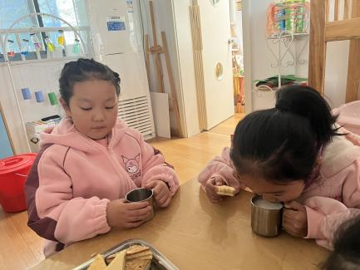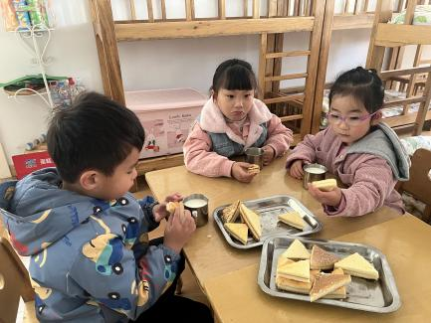早晨入园后，孩子们进行自主点心，他们能有序地洗手、拿杯子、倒牛奶、吃点心，基本了解了点心的每个环节和顺序，并在提醒下有序地做好每件事情。

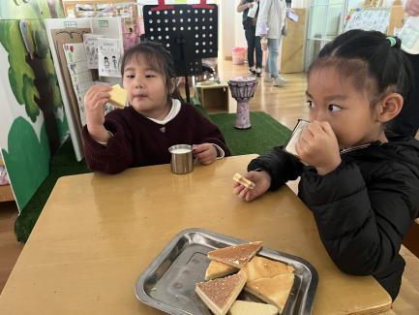

三、区域游戏

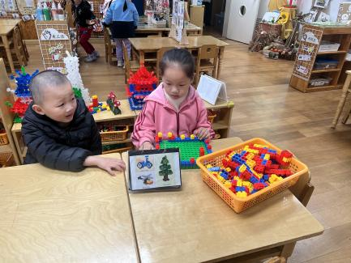自主点心后，孩子们根据自己的区域游戏计划进行区域游戏。

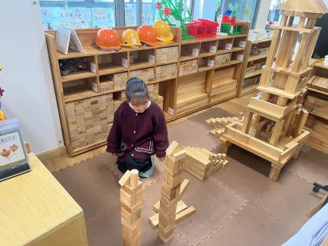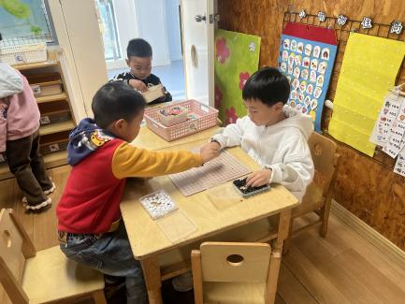

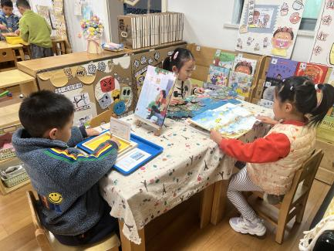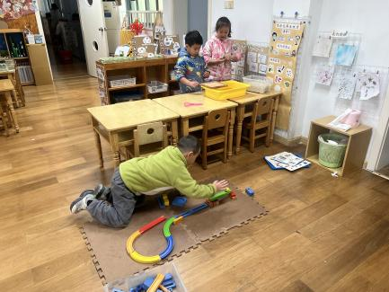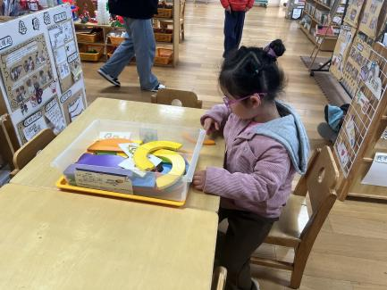

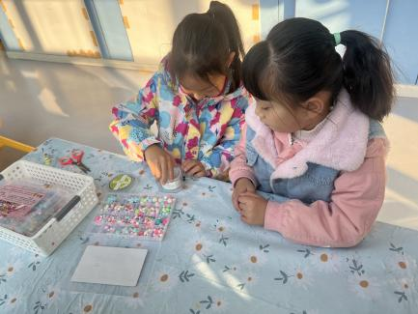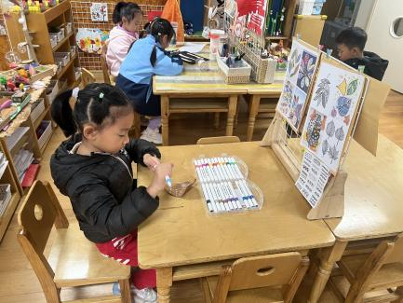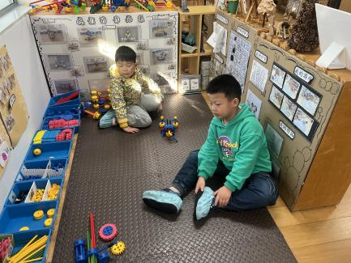

四、户外活动

今天孩子们玩了好玩的球，在运动中孩子们达到了一定的运动量，并及时补充水分并适当地休息。

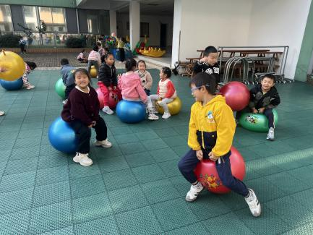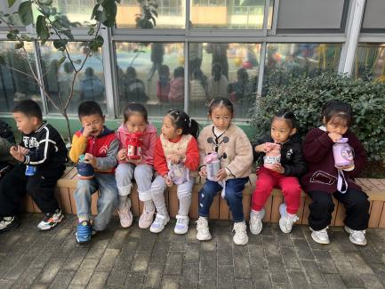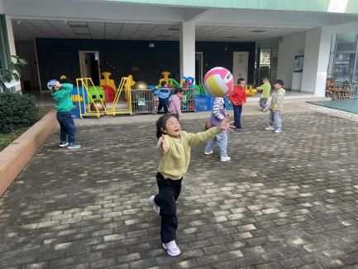

五、集体活动

今天的集体活动是社会《高空抛物》

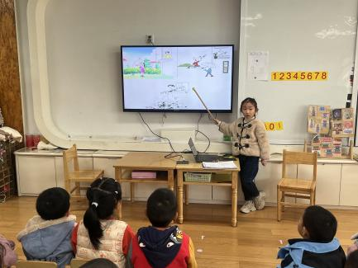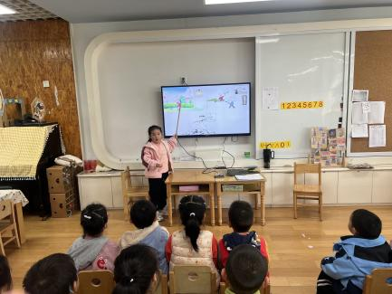这是一节偏安全教育的社会活动。随着时代的进步，农村也日趋城市化，人们陆续住进了公寓里，随之而来的困扰就是高空抛物。高空抛物也被称之为“悬在城市上空的痛”，它是一种不文明的行为，高空抛物会威胁人们的安全，具有很大的社会危害性。本次活动通过一些触目惊心的图片和相关实验视频，让幼儿感知高空抛物的危险性以及带来各种危害，进一步提高孩子的环保意识和安全意识。

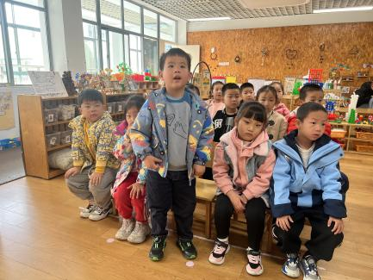

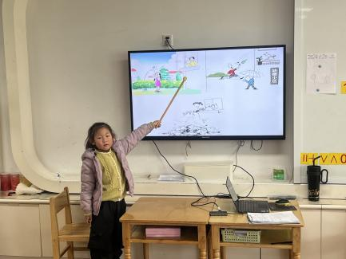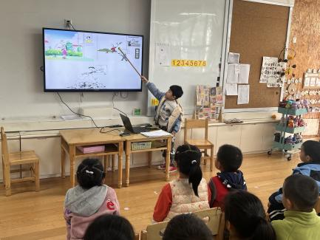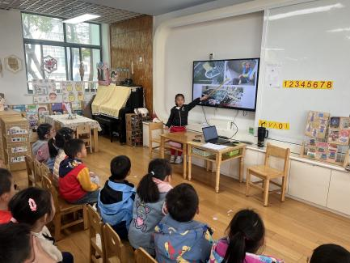

六、请您配合

请汽车接送孩子的家长明天八点前私聊老师一下哈。